Nový modul „Veřejné zakázky“ od 22. 8. 2017

Hlavním rozdílem oproti původní verzi je, že modul „Veřejné zakázky“ představuje samostatný modul nezávislý na žádosti o podporu a zprávě o realizaci, tj.
- V případě podání nové žádosti o podporu je třeba ke každému VZ zadat samostatný záznam, který je nutné následně samostatně finalizovat a následně podat. Nejdříve je nutné podat samostatnou žádost o podporu a následně až jednotlivá VZ (podrobnosti viz bod II).
- Modul „Veřejné zakázky“ již není nedílnou součástí žádosti o změnu, resp. zprávy o realizaci.
- Úpravy VZ již probíhají výhradně na úrovni nového modulu „Veřejné zakázky“. Žadatel/příjemce nezakládá změnové řízení pod obrazovkou žádosti o změnu.
- V rozpracovaných zprávách o realizaci a žádostech o změnu budou doadministrovány pouze VZ, které již na projektu jsou a je u nich vykazována změna/přírůstek.
- Podaných a dosud neschválených zpráv o realizaci a žádostí o změnu se tato změna netýká.
- Při podávání zprávy o realizaci doporučujeme provést i aktualizaci údajů v modulu „Veřejné zakázky“.
- Na soupisku žádosti o platbu bude možné navázat VZ od stavu VZ „Zahájena“.

Založení nové zakázky v MS2014+ při podání žádosti o podporu
- Jestliže žadatel zaškrtne při podání Projektové žádosti checkbox Realizace zadávacích řízení na projektu, musí v modulu „Veřejné zakázky“ vytvořit alespoň jednu zakázku:
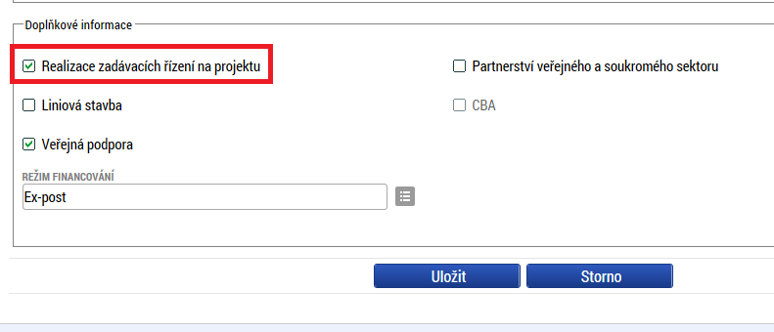
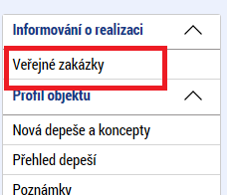
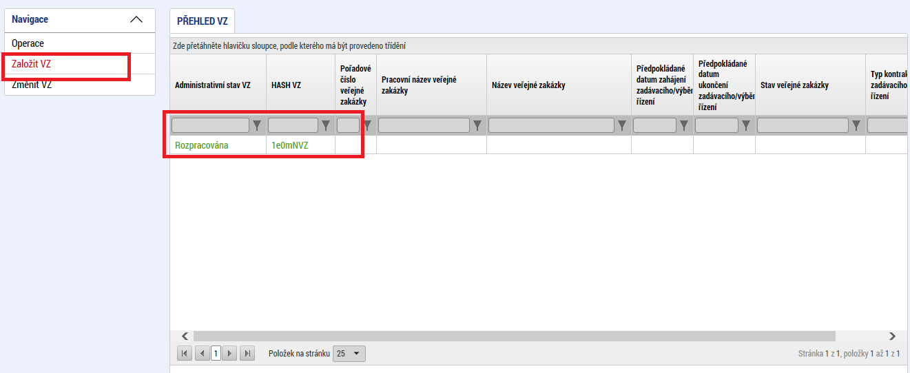

- Po vyplnění údajů ve veřejné zakázce musí žadatel před podáním Žádosti o podporu veřejnou zakázku finalizovat:
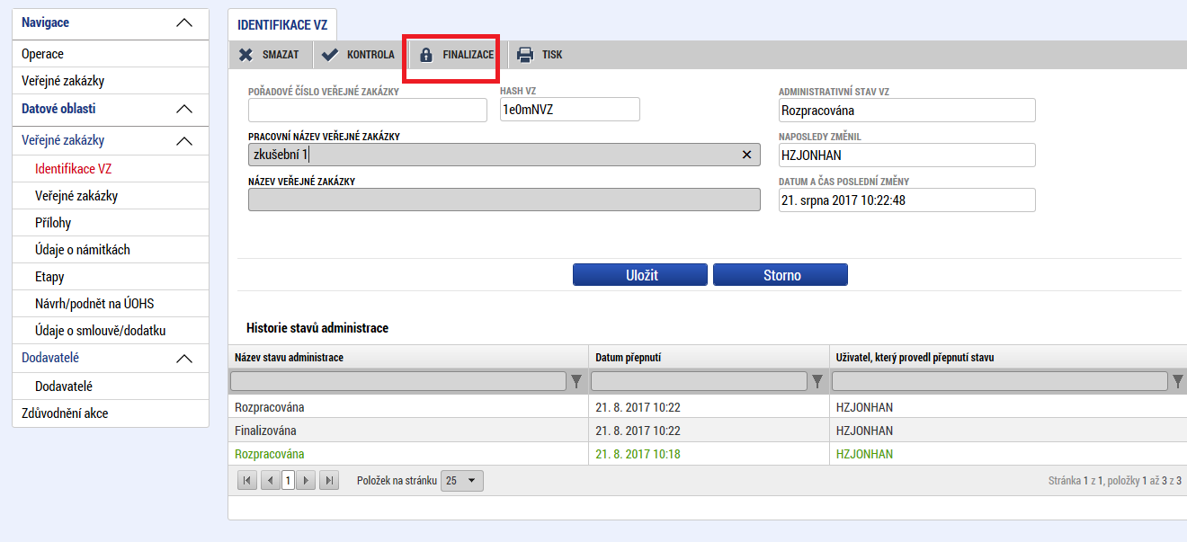
- Po podepsání žádosti o podporu musí žadatel jednotlivé zakázky podat:
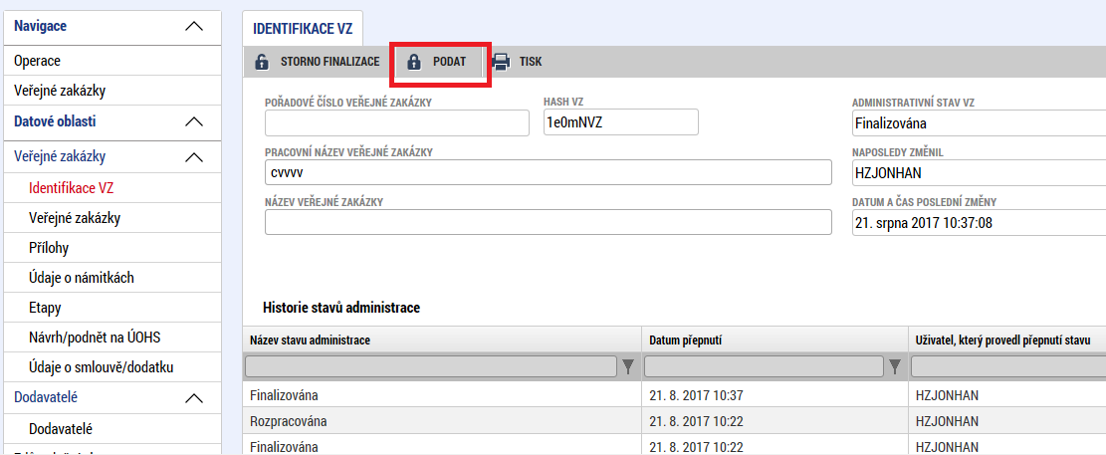

Úprava a založení VZ na již podané projektové žádosti

- Nový modul „Veřejné zakázky“ se nachází v levém menu projektu v části Informování o realizaci:
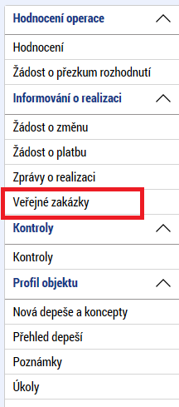
- Modul „Veřejné zakázky“ obsahuje dvě základní záložky a přehled VZ
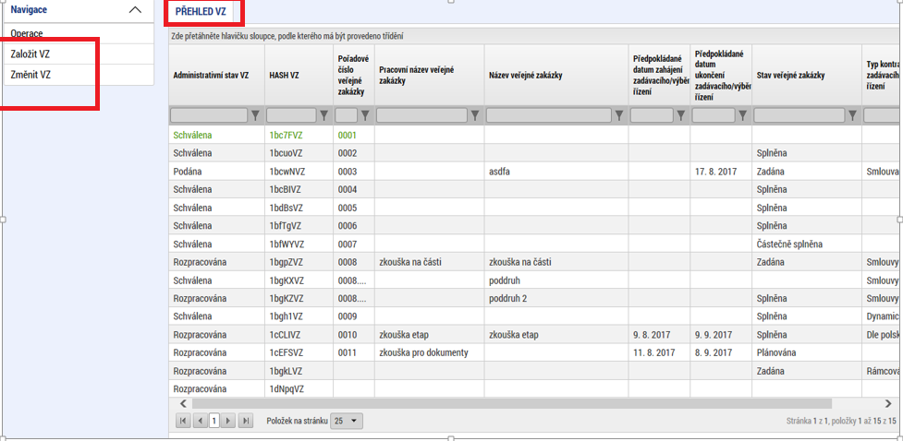
- Každá zakázka má nově Administrativní stav a HASH VZ, pořadové číslo je zakázce přiděleno po prvním podání:
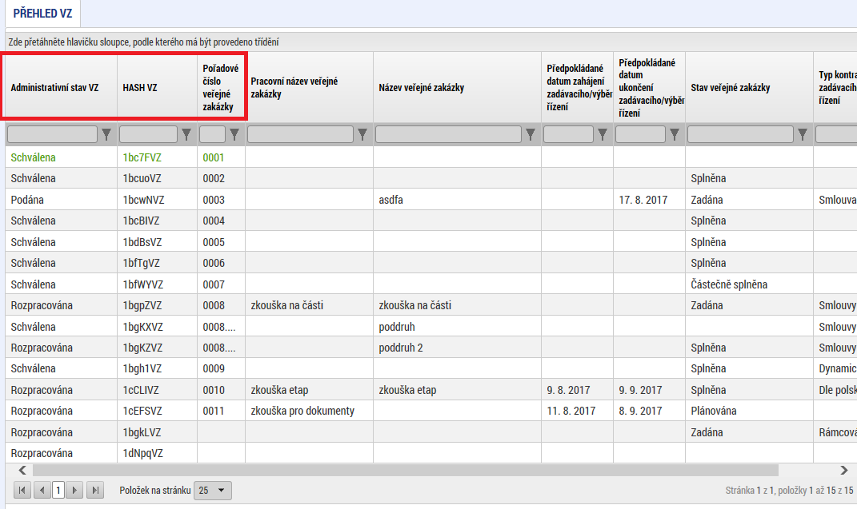

Administrativní stavy administrace VZ
Rozpracována | Jedná se o stav v MS2014+, který značí, že žadatel/příjemce se záznamem pracuje
Finalizován | Jedná se o stav v MS2014+, který značí, že žadatel/příjemce se záznamem již nepracuje, ale dosud nedošlo k jeho podání = podpisu záznamu oprávněnou osobou
Podána | Jedná se o stav i MS2014+, který značí, že žadatel/příjemce předložil upravený záznam na zprostředkující subjekt. Příjemce se záznamem již nemůže pracovat.
Vrácena | Jedná se o stav, kdy pracovník zprostředkujícího subjektu vrátil příjemci záznam k přepracování, se záznamem může pracovat pouze žadatel/příjemce.
Schválena | Pozn. Je možné, že stav bude přejmenován na „přijata“.  Jedná se o stav, kdy pracovník zprostředkujícího subjektu schválil změny provedené žadatelem/příjemcem.  Upozorňujeme žadatele/příjemce, že stav schválena znamená pouze formální potvrzení přijetí změny na výběrovém řízení nikoliv její faktické schválení z hlediska věcné správnosti kontroly VZ.

- Stav veřejné zakázky – jedná se o původní funkčnost, zde uvádíme pouze z důvodu větší přehlednosti
Stav realizace
Kód | Název | Definice
ZP01 | Plánována | Zadávací/ výběrové řízení zatím nebylo zahájeno.
ZP02 | Zahájena | Zadávací/ výběrové řízení bylo zahájeno, nachází se v některé ze svých procesních fází.
ZN02 | Nezahájena | Plánované zadávací/ výběrové řízení nebylo zahájeno, zakázka se nebude realizovat.
ZP03 | Zadána | Byla uzavřena smlouva na plnění zakázky.
ZU03 | Předběžné opatření | Úřad pro ochranu hospodářské soutěže (ÚOHS) nařídil před vydáním rozhodnutí ve správním řízení předběžné opatření, kterým pozastavuje zadávací řízení nebo zakazuje uzavřít smlouvu v zadávacím řízení.
ZN03b | Zrušena ze strany ÚOHS | Zadávací řízení bylo zrušeno na základě rozhodnutí ÚOHS.
ZN03a | Zrušena ze strany zadavatele | Zadávací/ výběrové řízení bylo zrušeno zadavatelem.
ZP04a | Splněna | Smlouva na plnění zakázky byla splněna
ZP04b | Částečně splněna | Smlouva na plnění zakázky byla splněna jen částečně, a následně byla ukončena.
ZN04a | Nesplněna | Smlouva na plnění zakázky byla uzavřena, ale nebude plněna.
ZN04b | Zákaz plnění smlouvy ze strany ÚOHS | Rozhodnutím ÚOHS bylo zakázáno plnění smlouvy k zakázce.

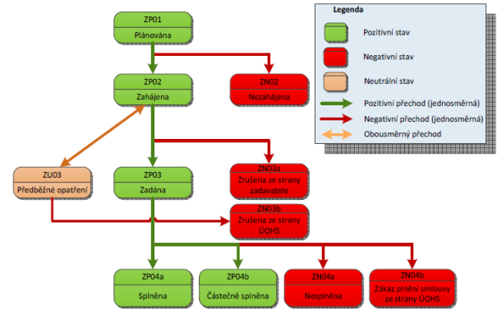
- V modulu „Veřejné zakázky“ lze založit novou zakázku pomocí záložky Založit VZ, po kliknutí se zakázka objeví v Přehledu VZ se stavem rozpracována:
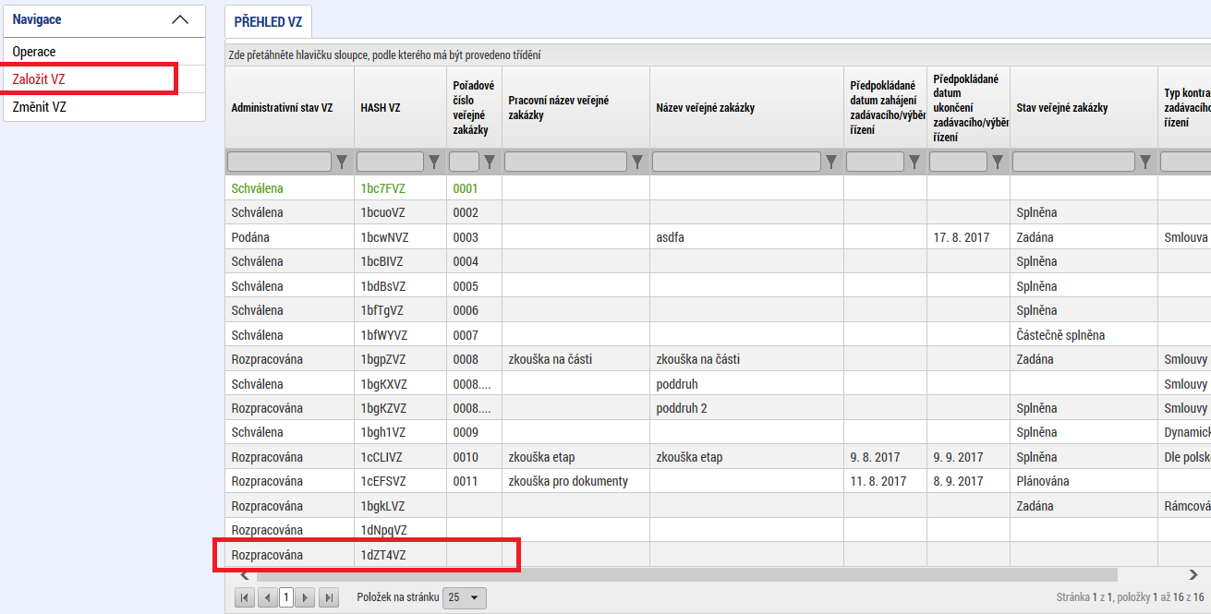

- Po kliknutí na Rozpracovanou zakázku v přehledu zakázek se zobrazí záložky k zakázce, kde jsou dle stavu VZ na jednotlivých záložkách povinná k pole k vyplnění:
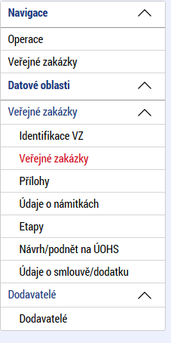
- Vykázat změnu na již existující zakázce lze pomocí záložky Změnit VZ:
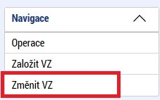

- Zde se kliknutím označí zakázka a použije se tlačítko Vykázat změnu
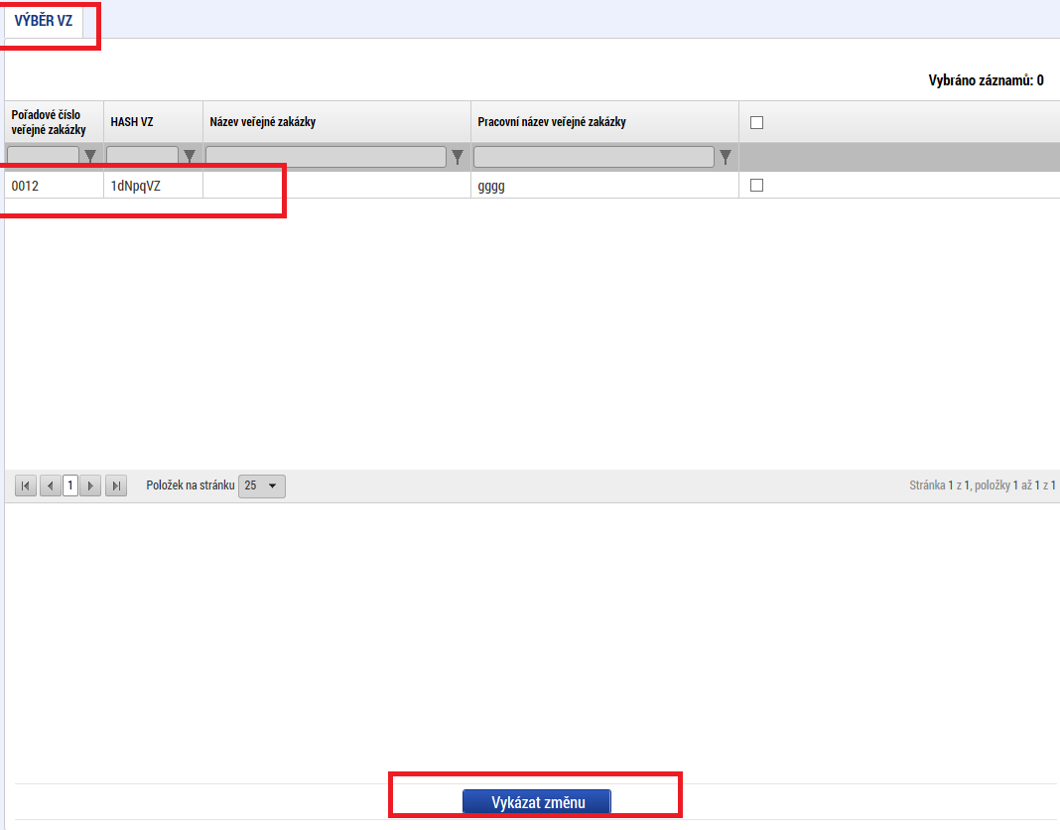
- Smazat veřejnou zakázku – lze smazat pouze nikdy nepodané zakázky (tj. zakázku bez pořadového čísla), a to pouze s rolí editor projektu:
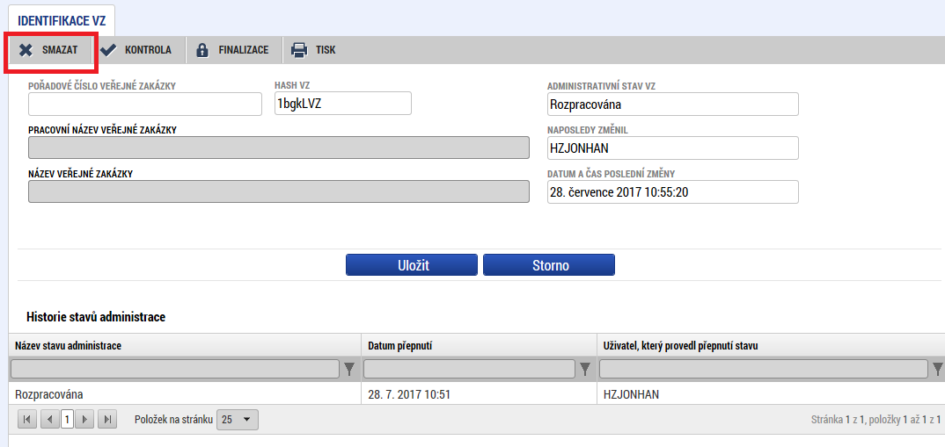

- Dodavatele lze doplnit vždy jen u jedné zakázky a pak ho lze použít pro výběr i u ostatních zakázek:
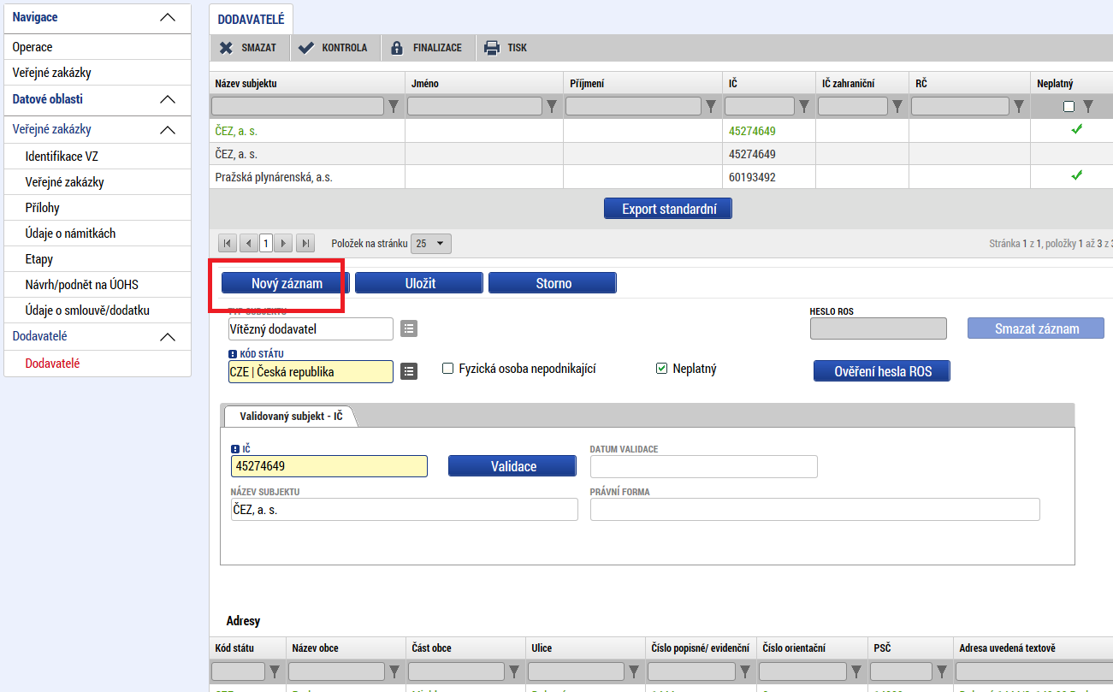
- U zakázek typu:
    - „Rámcová smlouva dle ZVZ / rámcová dohoda dle ZZVZ“
    - „Smlouvy na části VZ dle § 98 ZVZ / Smlouvy na části VZ dle § 35 ZZVZ“
    - „Dynamický nákupní systém“
lze v MS2014+ vytvářet podtyp VZ (od stavu VZ zadána):
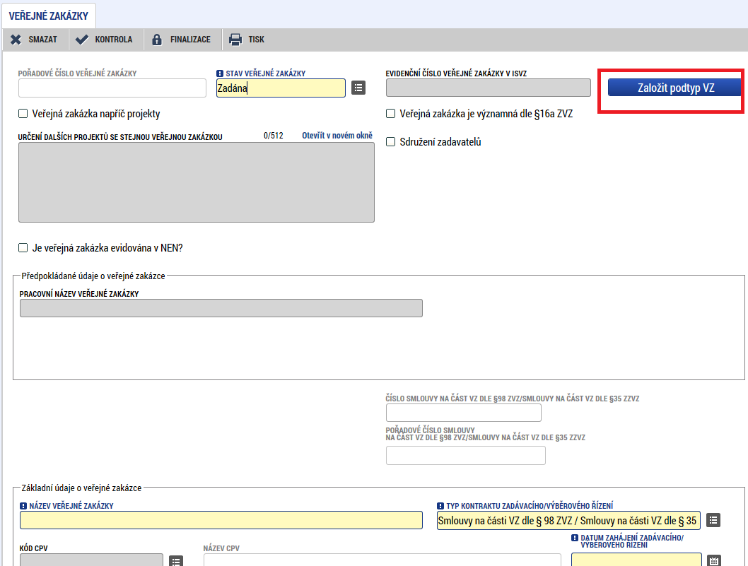
- Podtypy zakázek budou mít po podání VZ číslování odkazující na hlavní zakázku:
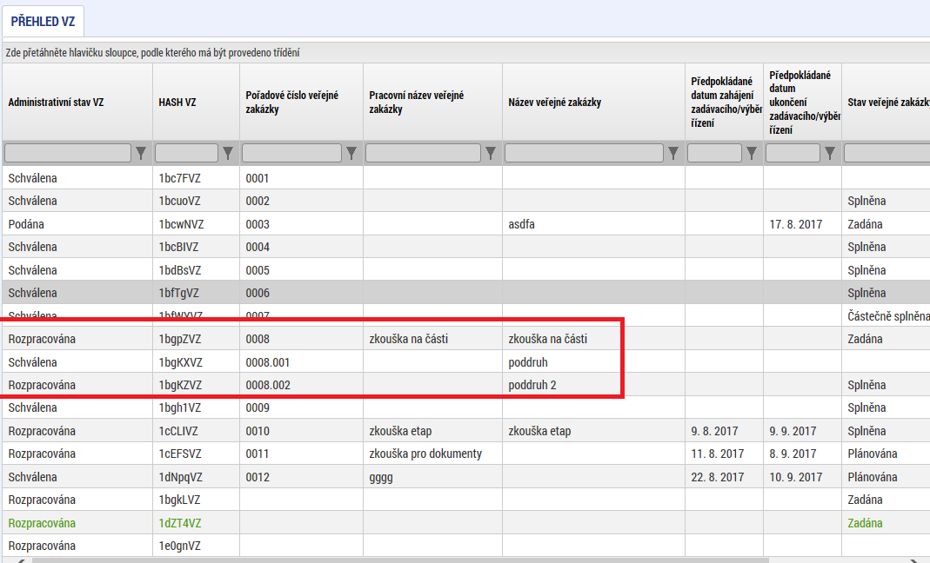

- Pokud existuje VZ napřič projekty, je nutné zatrhnout checkbox „Veřejná zakázka napříč projekty“. Do textového pole „Určení dalších projektů se stejnou veřejnou zakázkou“ prosím uveďte všechny registrační čísla projektu v rámci IROP a dále pořadové číslo VZ na daném projektu.

- Po vyplnění všech relevantních údajů ve veřejné zakázce musí žadatel/příjemce VZ před podáním finalizovat:

- Po finalizaci lze VZ podat:

Smazání etapy a následná nutnost změny vazby VZ na etapu
Při změně finanční plánu projektu, které se týkají změn etap (přidání či odebrání etapy z projektu) může vyvstat nutnost změnit vazbu VZ na etapu, tj. je nutné oba následující kroky:
- Předložit žádost o změnu - změna počtu etap (změna finančního plánu)
- Změnit vazbu VZ na etapu.
V první kroku je nutné založit ŽoZ, v druhém kroku odvázat etapy VZ, finalizovat a podat (záložka VZ), v třetím kroku finalizovat a podat ŽoZ.
- Na ŽoZ - Záložka etapy je tlačítko Seznam veřejných zakázek, kde lze zjistit na které VZ je etapa navázána:
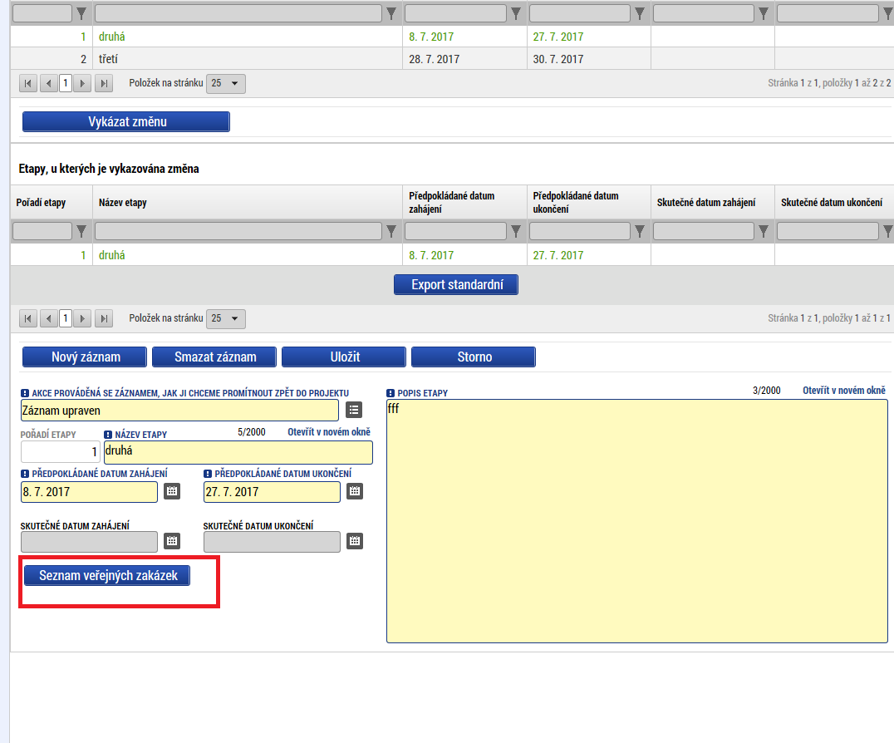
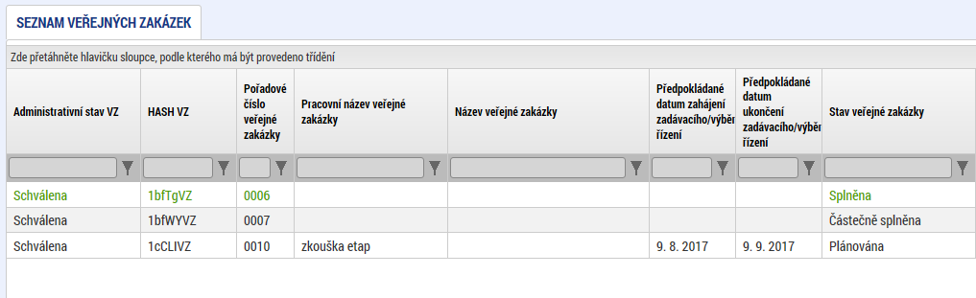
- ŽoZ nelze finalizovat, jestliže je na některou z mazaných etap navázána VZ:
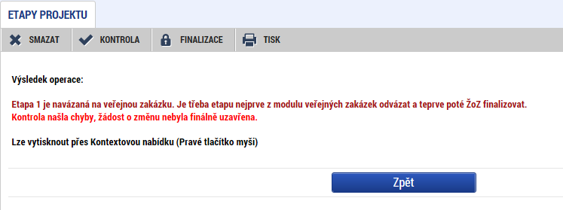
- Je třeba jít do modulu „Veřejné zakázky“, kde je pod přehledem VZ tlačítko Odvázat etapu:
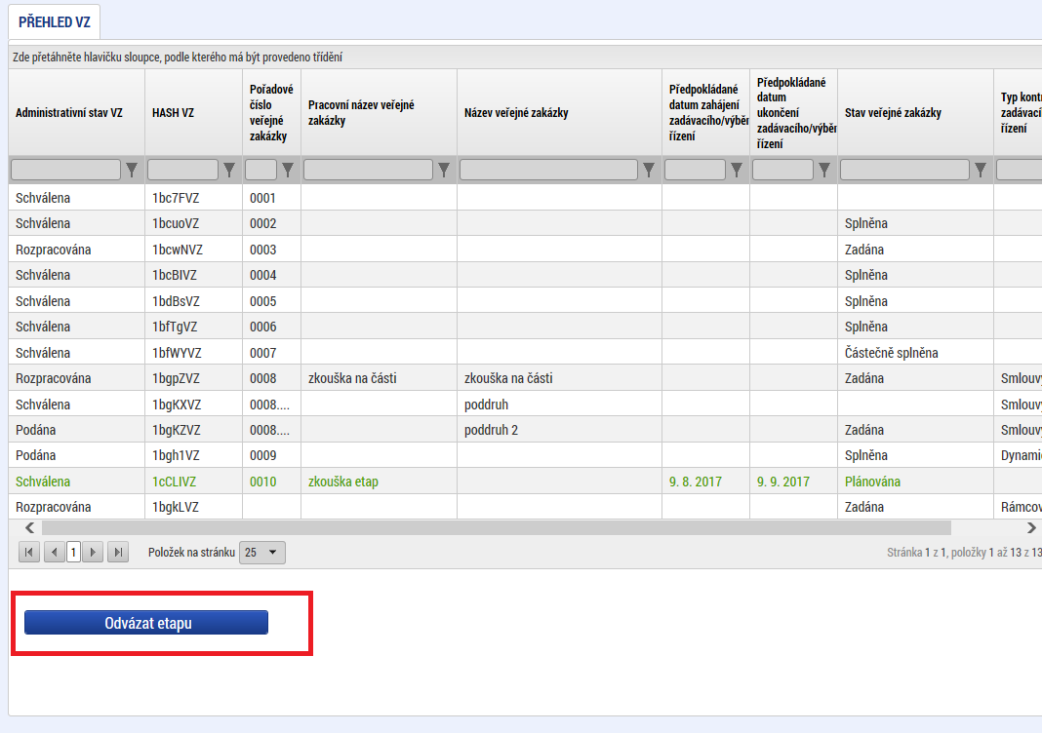
- Po stisku tlačítka se nabídnou k výběru etapy pro odvázání:
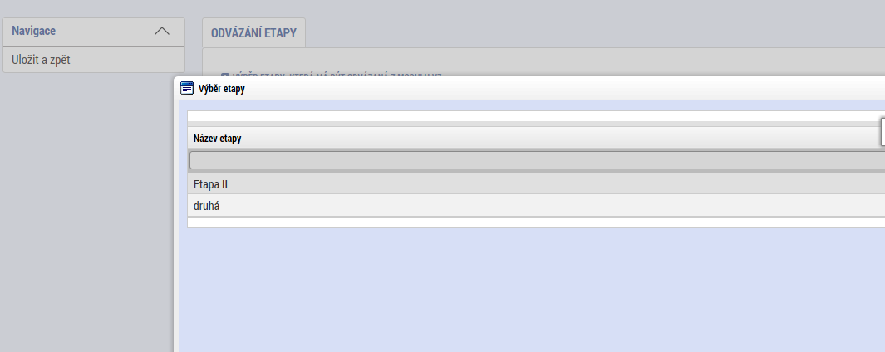
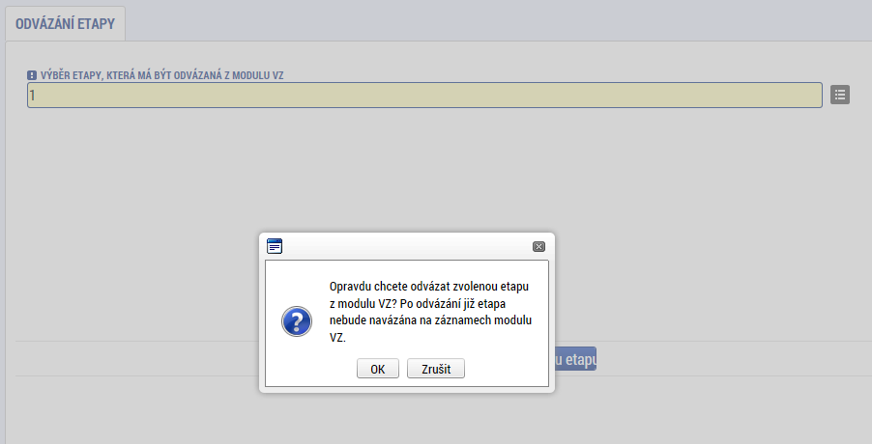

- U zakázek, které nejsou ve finálním stavu a lze je editovat musí žadatel/příjemce odstranit etapu ručně po vykázání změny na VZ.

Doplňování dokumentace k VZ
- S platností od 22. 8. 2017 se dokumentace k VZ bude dokládat přes modul „Veřejné zakázky“.

